Фото фіксація окремого індивідуально визначеного майна

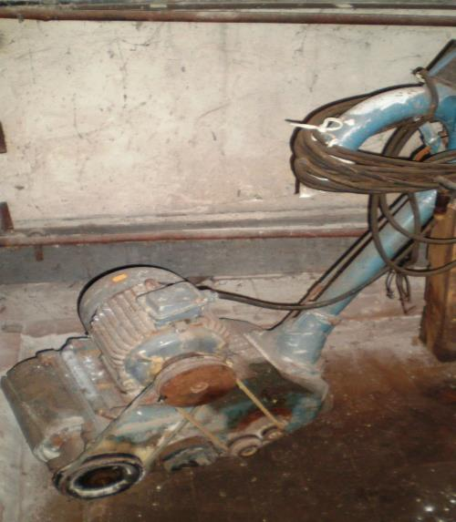 | 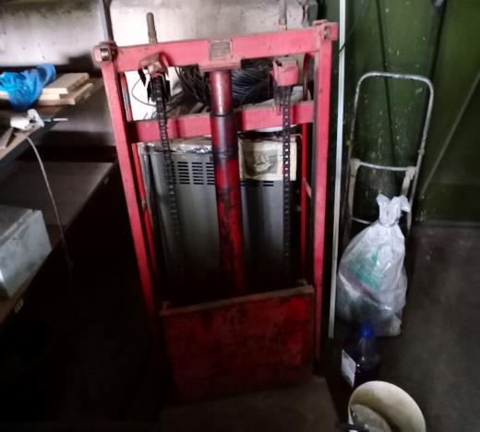
Шліфувальна машинка | Гідравлічний підйомник
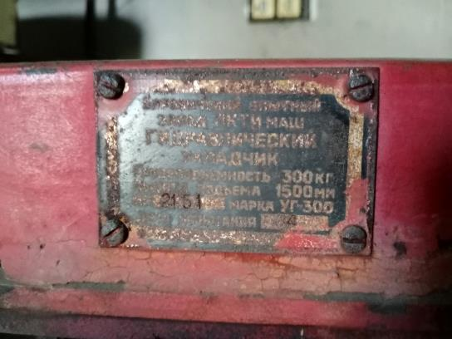 | 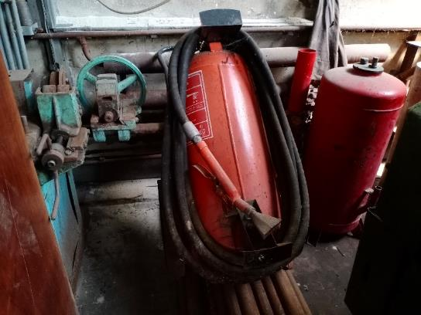
Гідравлічний підйомник | Вогнегасник ОП-100
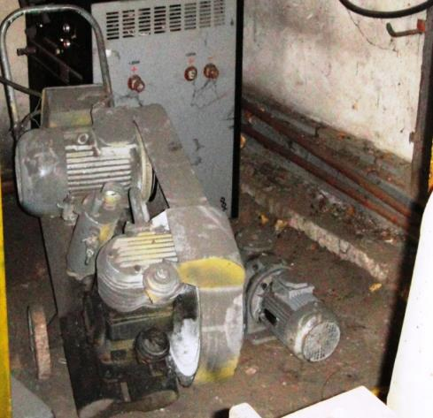 | 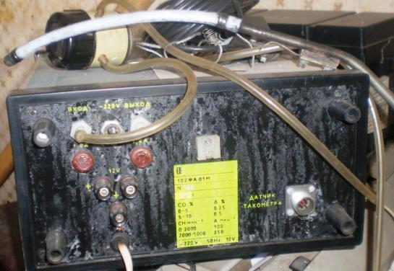
компресор Д 16-Б | Газоаналізатор 102 ФА-01
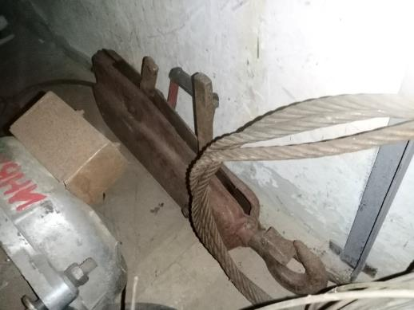 | 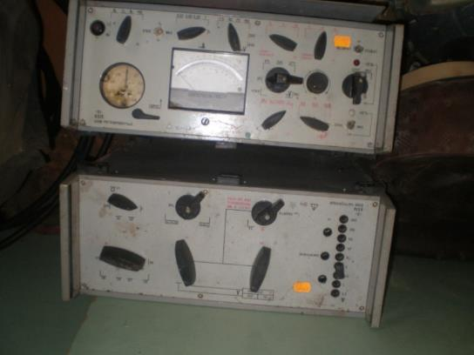
Механізм тяговий монтажний МТМ-1,6 | Установка комбінована У-5053
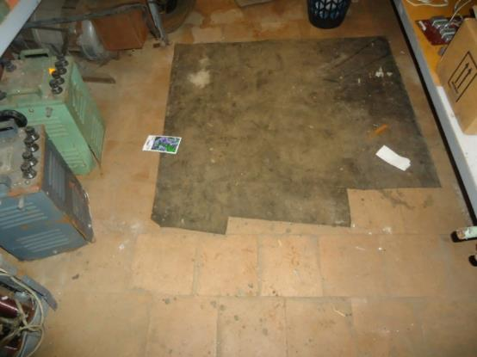 | 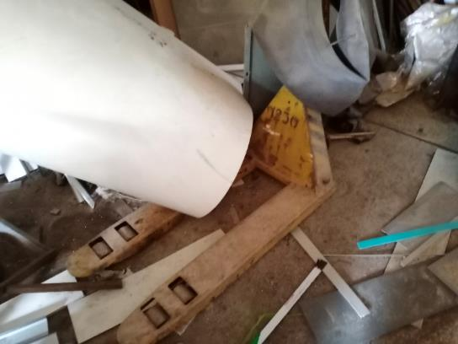
Трансформатор АОС-7120 | Візок гідравлічний підйомний ТГВ-1250
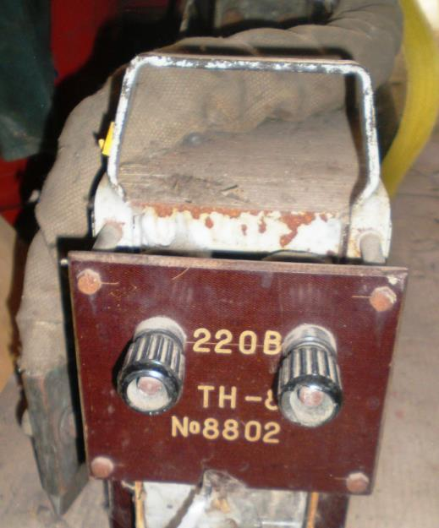 | 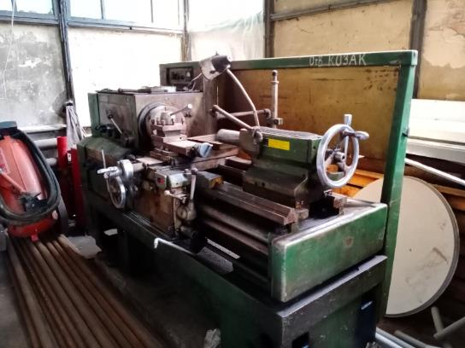
Трансформатор навантаження ТН-10 | Верстат токарно-гвинторізний 16к 20
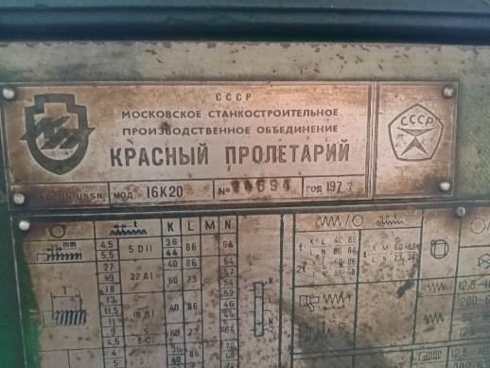 | 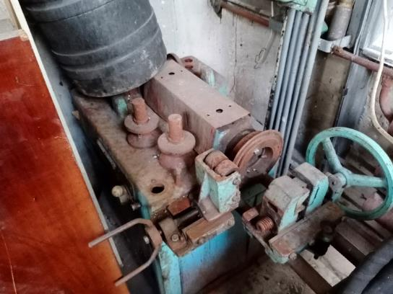
Верстат токарно-гвинторізний 16к 20 | Трубозгиб
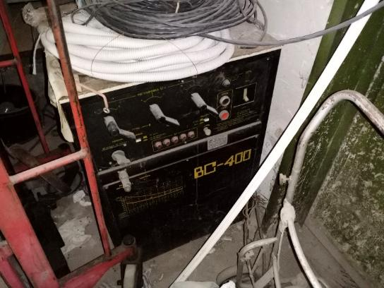 | 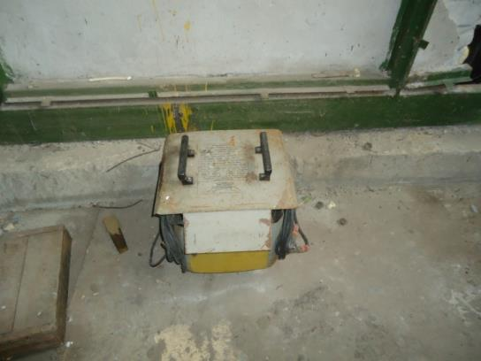
Апарат електрозварювальний ВС-400 | Електрозварювальний апарат ТСМ-М-250 У2
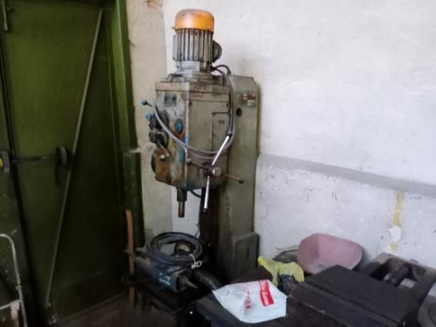 | 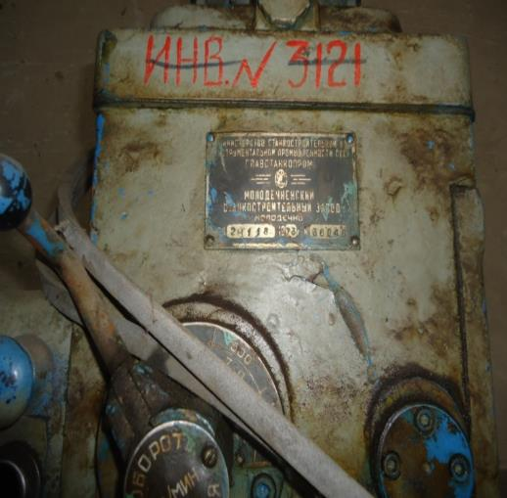
Верстат свердл. вертикальний 2Н-118 б\у | Верстат свердл. вертикальний 2Н-118 б\у
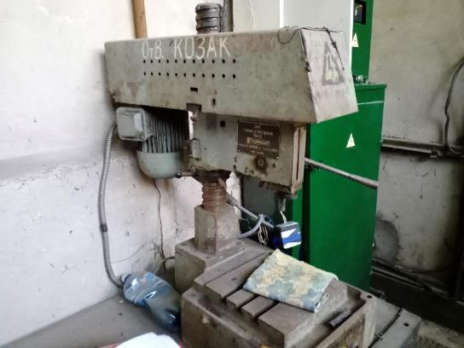 | 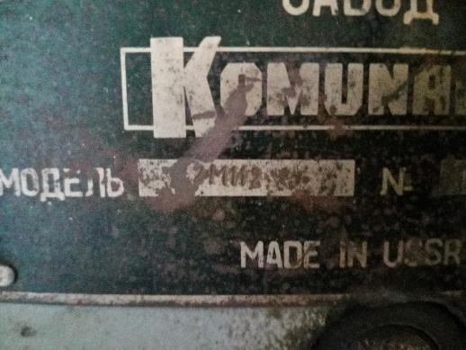
Верстат сверлильний | Верстат сверлильний
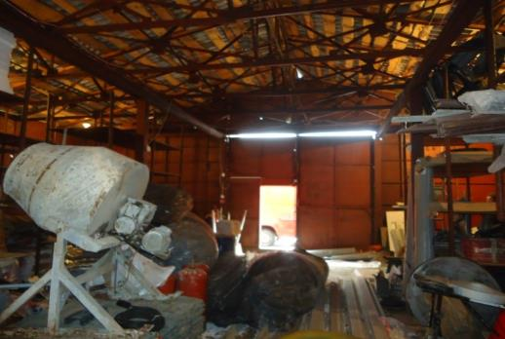 | 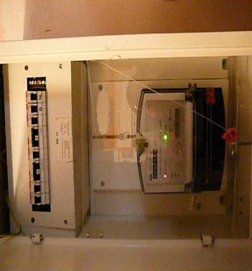
Бетонозмішувач | Облік електроенергії для прибудови до бойлерної вул. Доброхотова,30 (літ. В^{І})
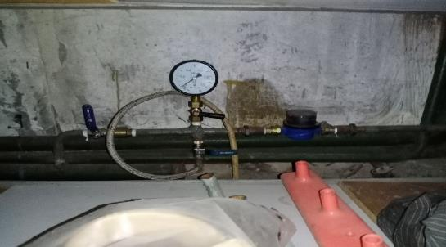 | 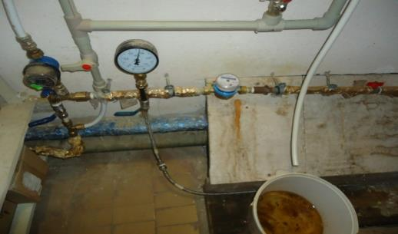
Облік води м. Київ, б-р. Вернадського, 36Б, (літ. 2Б) | Облік води прибудови до бойлерної  вул. Доброхотова, 30 (літ. В^{І})
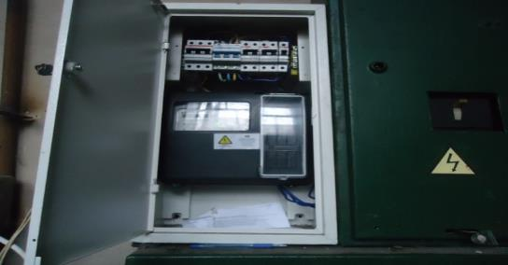 | 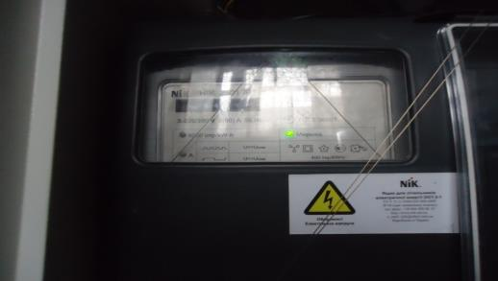
Облік електроенергії для Павільйону П-69-А за адресою: м. Київ, б-р. Вернадського, 36Б. (літ. 2А) | Облік електроенергії для Павільйону П-69-А за адресою: м. Київ, б-р. Вернадського, 36Б. (літ. 2А)
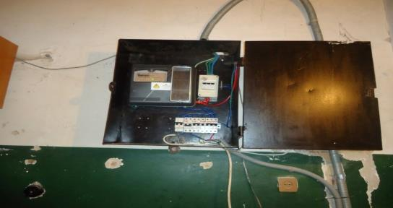 | 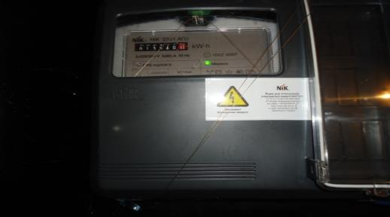
Облік електроенергії в будівлі теплого складу №3 м. Київ, б-р. Вернадського, 36Б, (літ. 3 А^{І}) | Облік електроенергії в будівлі теплого складу №3 м. Київ, б-р. Вернадського, 36Б, (літ. 3 А^{І})
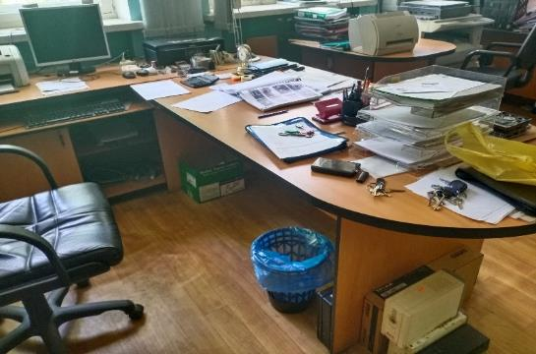 | 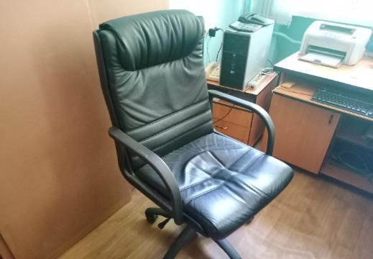
Комплект столів для керівника | Крісло 1900
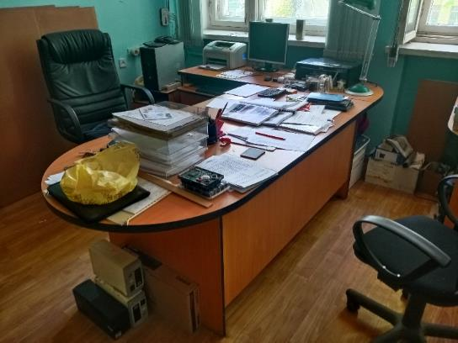 | 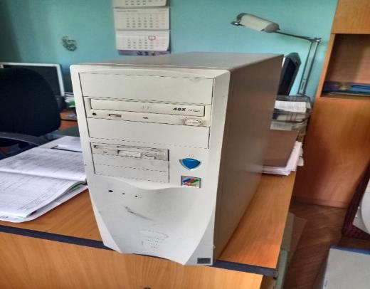
Комплект столів для керівника | Комп’ютер персональний Expert
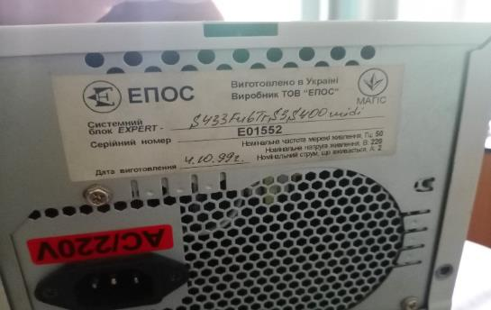 | 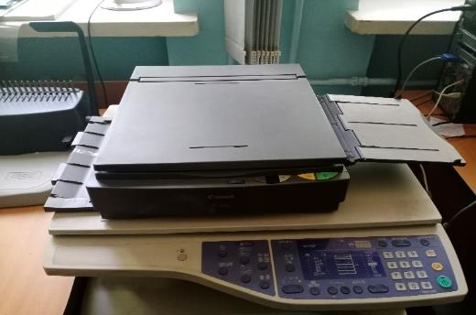
Комп’ютер персональний Expert | Копір FC-220
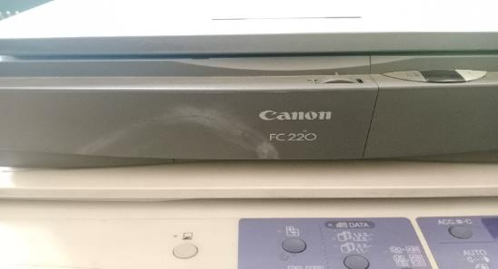 | 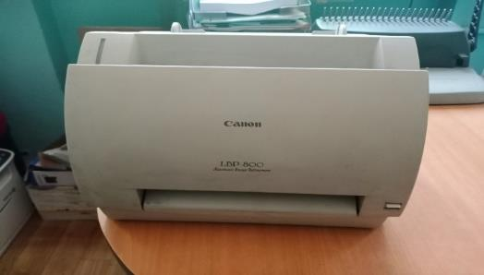
Копір FC-220 | Принтер Лазерний Саnon LBP-800

Директор Г.У.Грунський

